

**DAMPAK KONFLIK PALESTINA ISRAEL TERHADAP VOLUME PERDAGANGAN DAN RETURN SAHAM DI BURSA EFEK INDONESIA**

**SKRIPSI**

Oleh:

**Faizendra Hilal Pratama**

**NPM: 4120600198**

Diajukan Kepada

**Program Studi Manajemen**

**Fakultas Ekonomi dan Bisnis**

**Universitas Pancasakti Tegal**

**2024**



# **DAMPAK KONFLIK PALESTINA ISRAEL TERHADAP VOLUME PERDAGANGAN DAN RETURN SAHAM DI BURSA EFEK INDONESIA**

**SKRIPSI**

Diajukan Untuk Memenuhi Persyaratan Menyusun Skripsi pada Fakuktas Ekonomi dan Bisnis Universitas Pancasakti Tegal

Oleh :

**Faizendra Hilal Pratama**

**NPM: 4120600198**

Diajukan Kepada :

**Program Studi Manajemen**

**Fakultas Ekonomi Dan Bisnis**

**Universitas Pancasakti Tegal**

**2024**

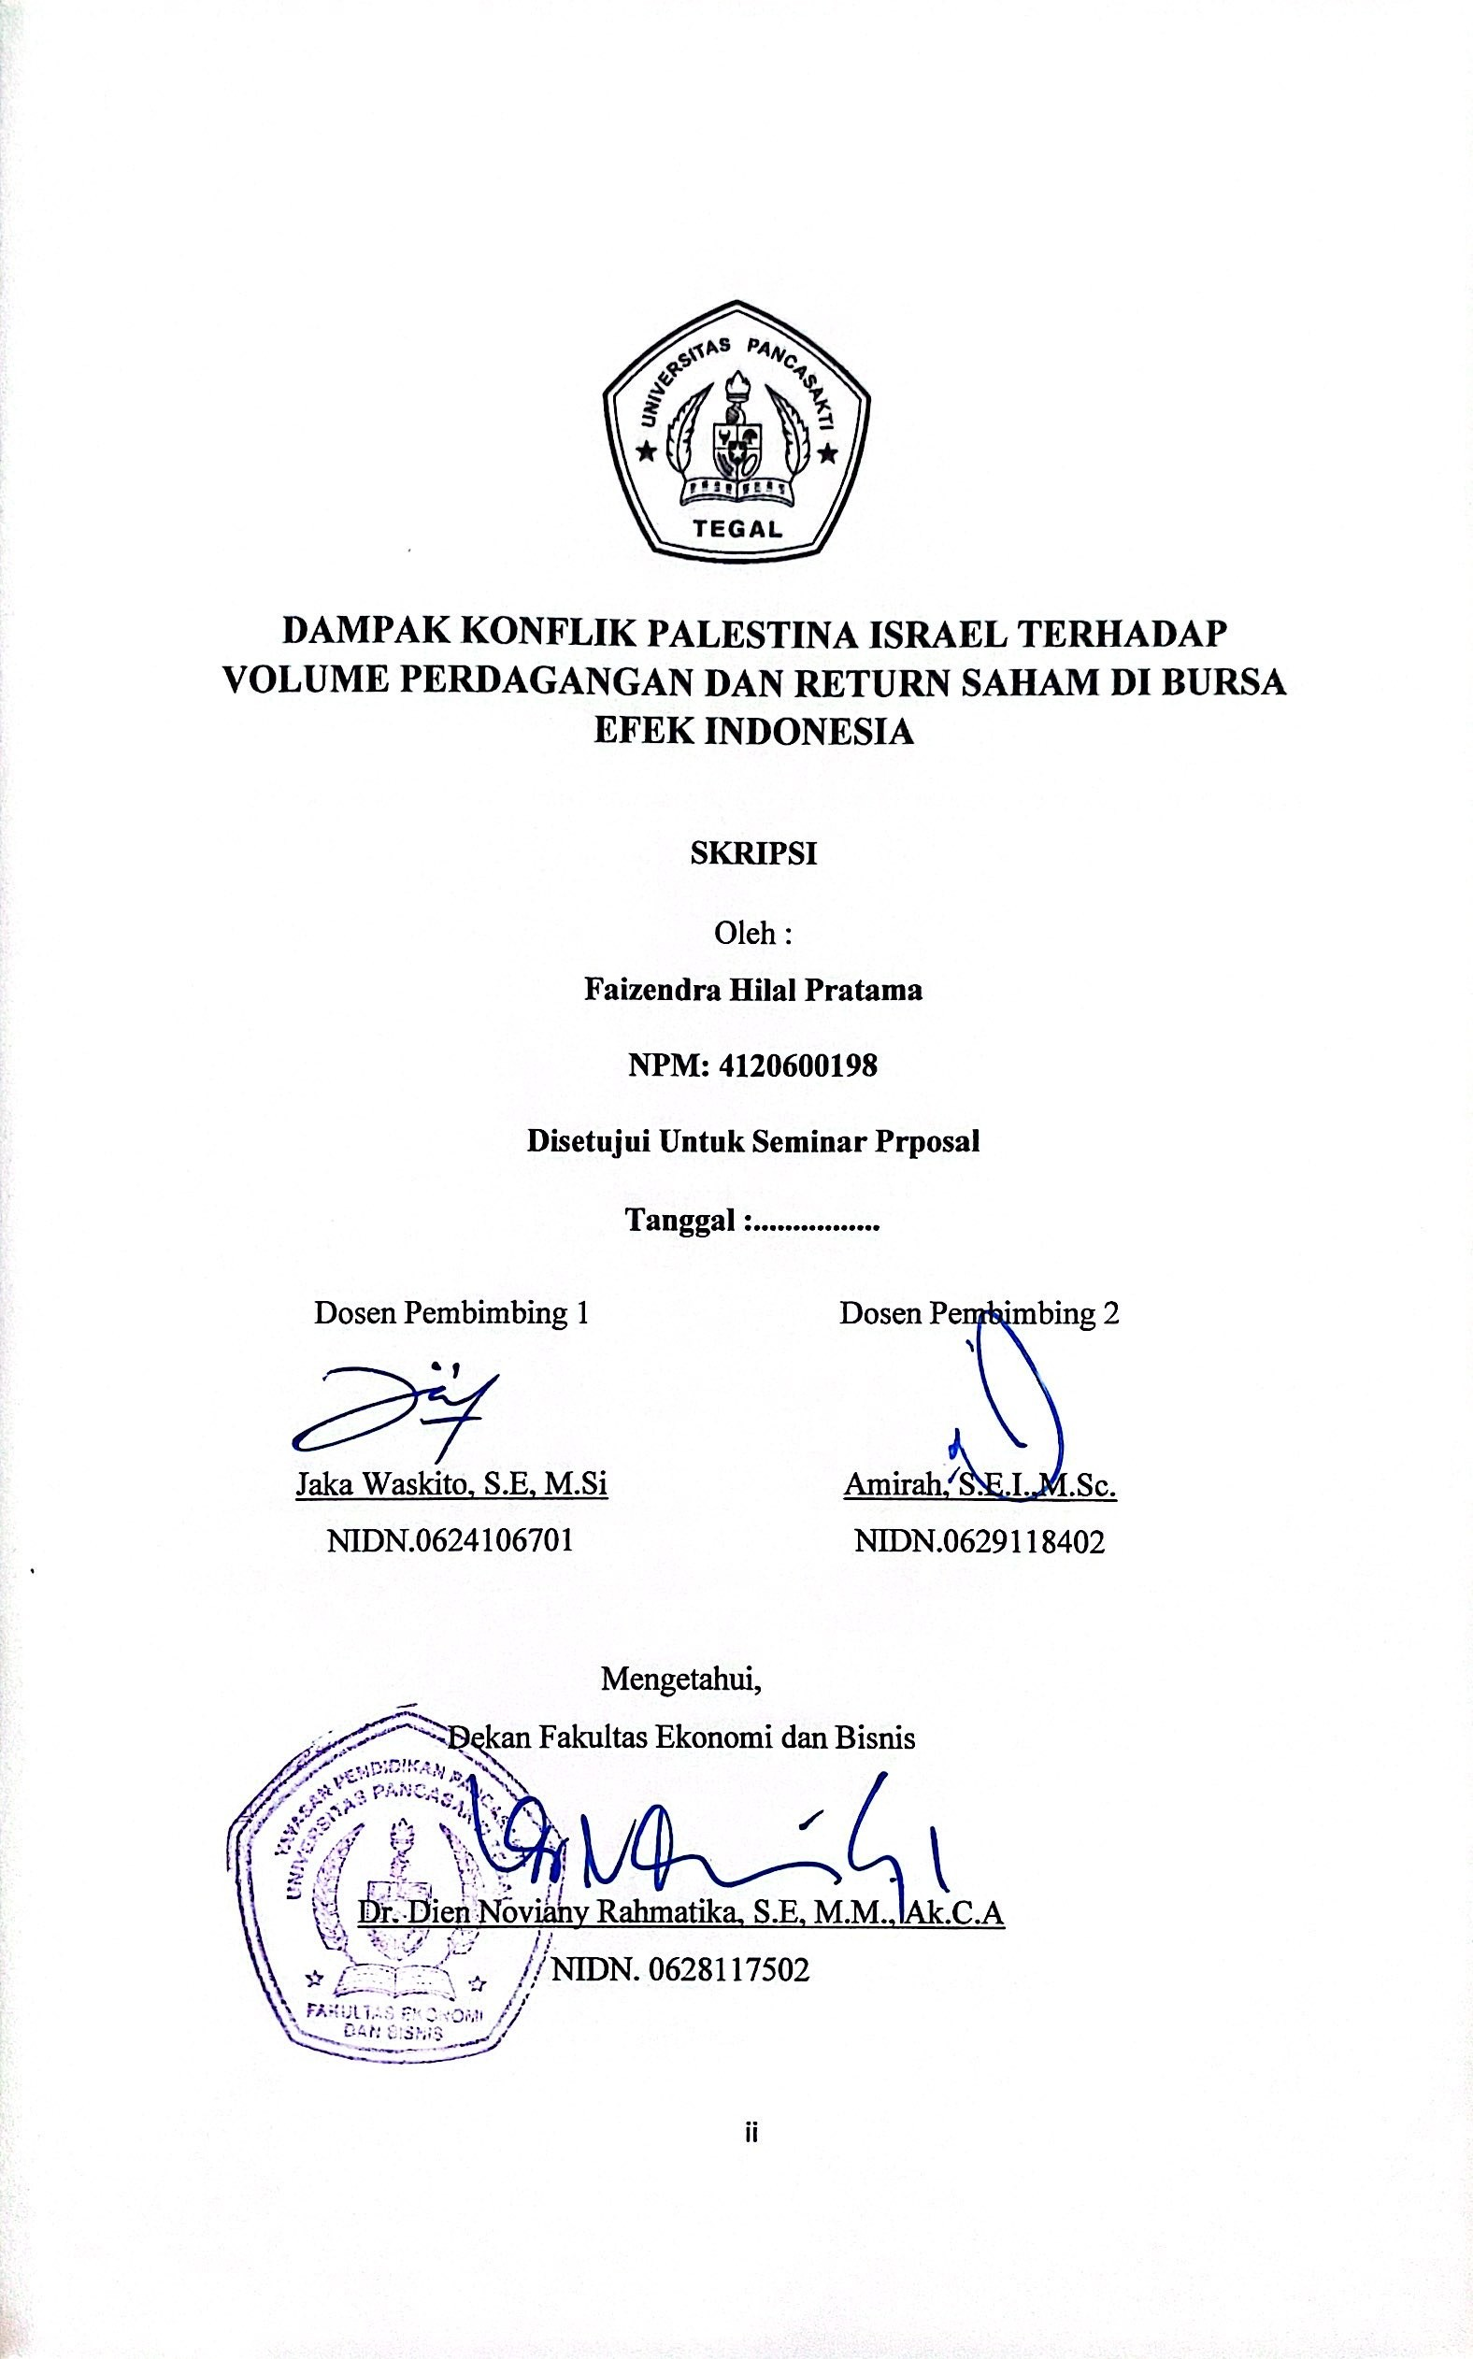

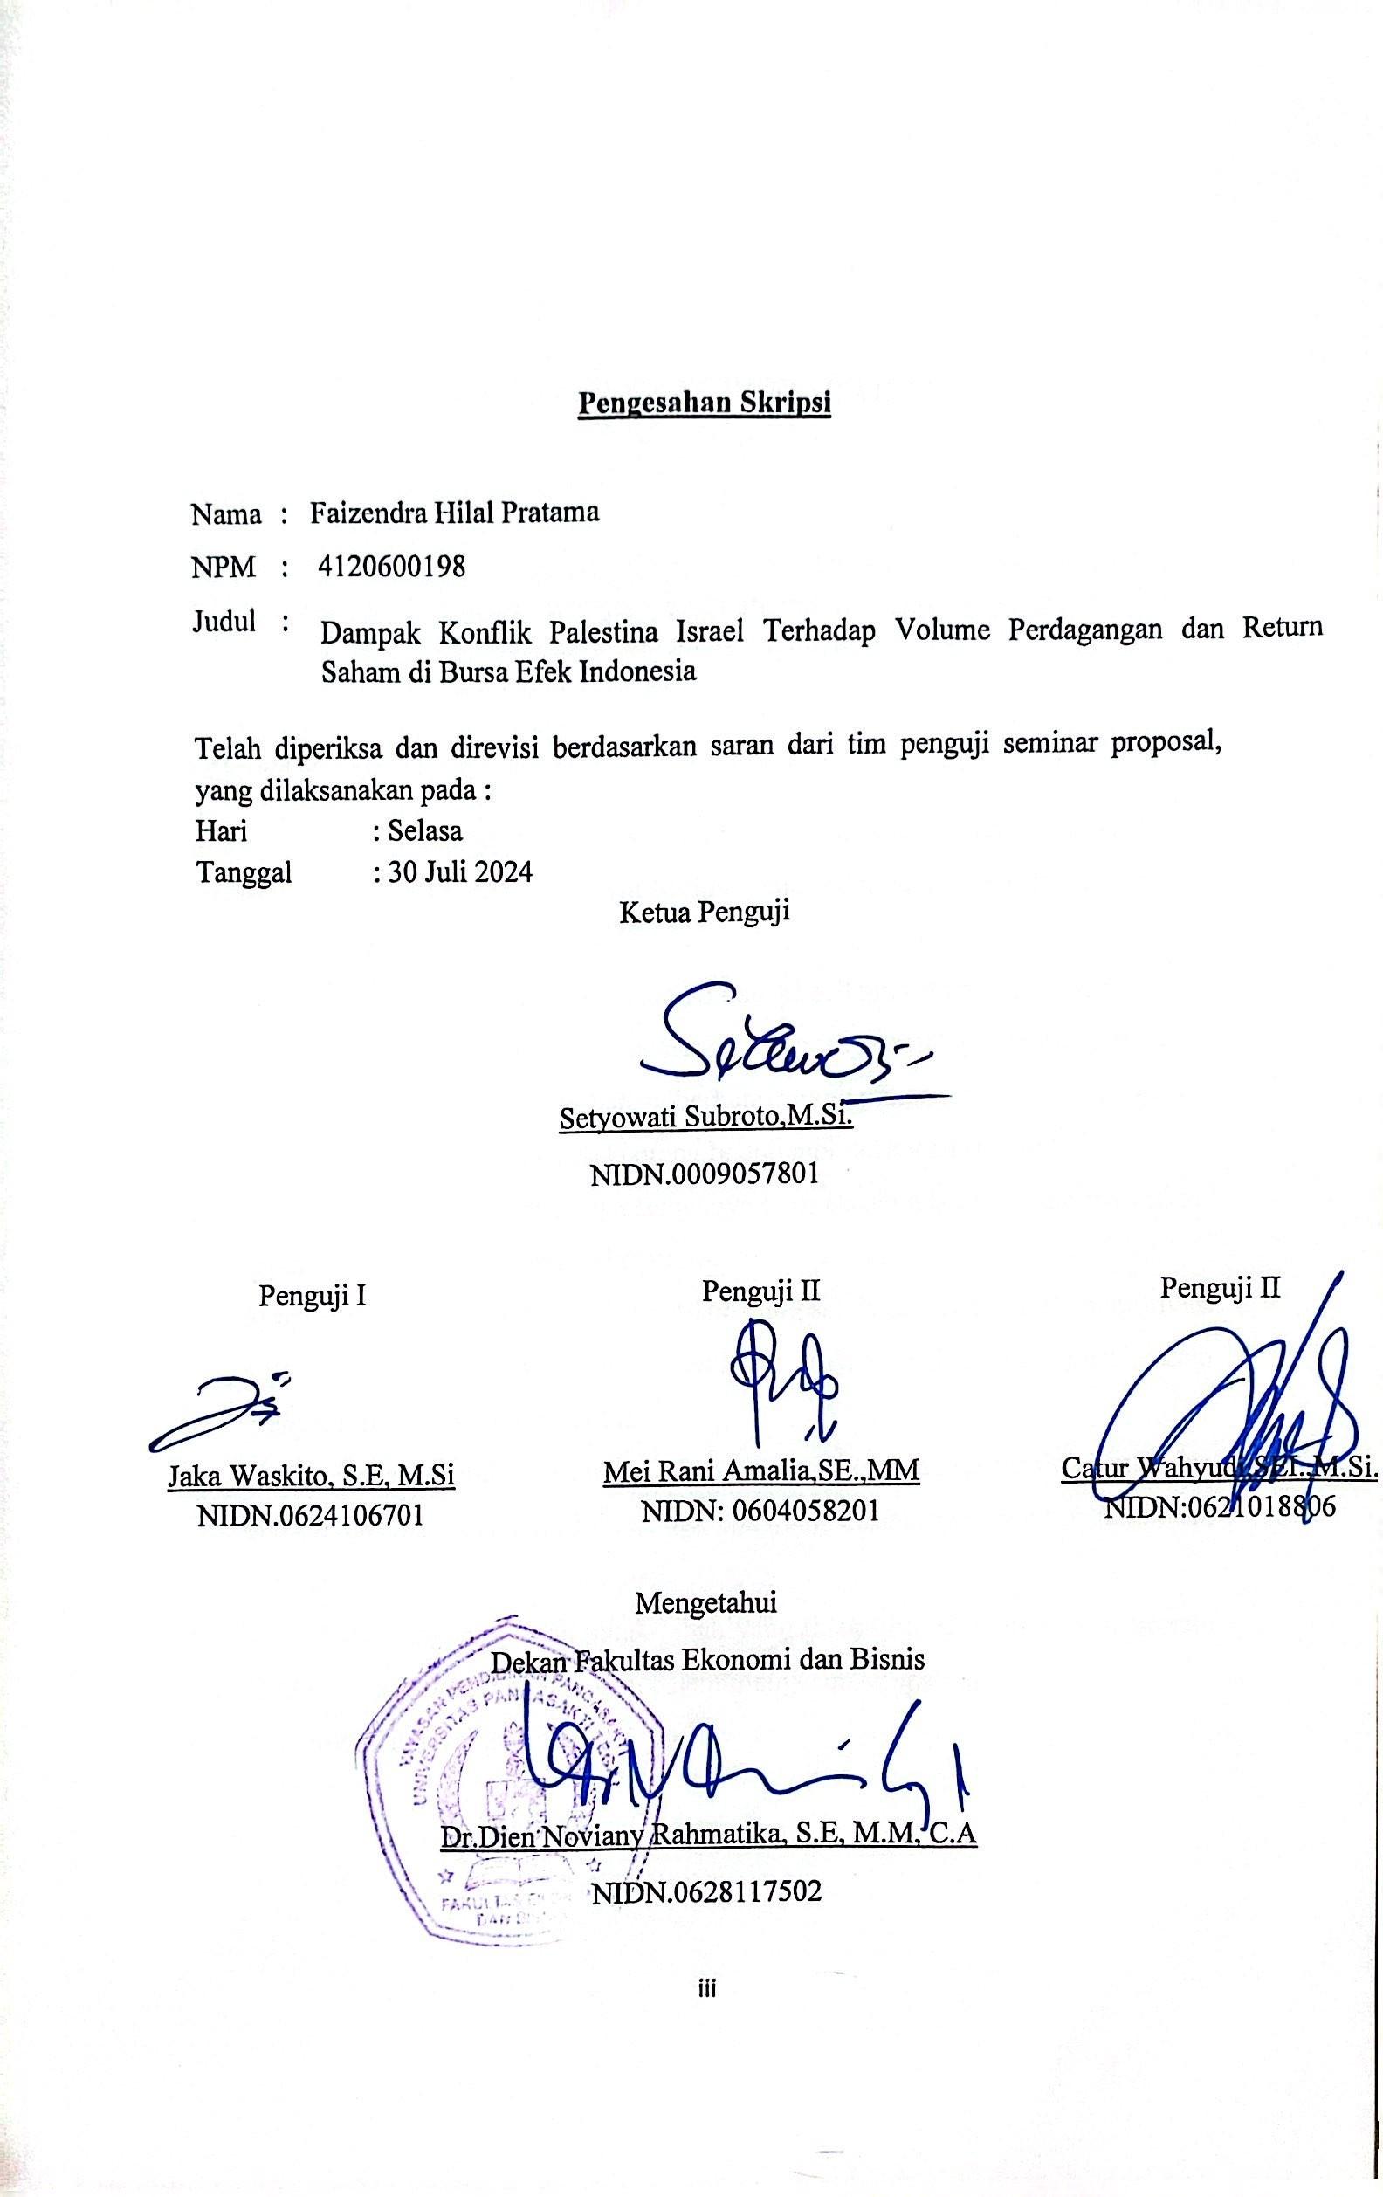

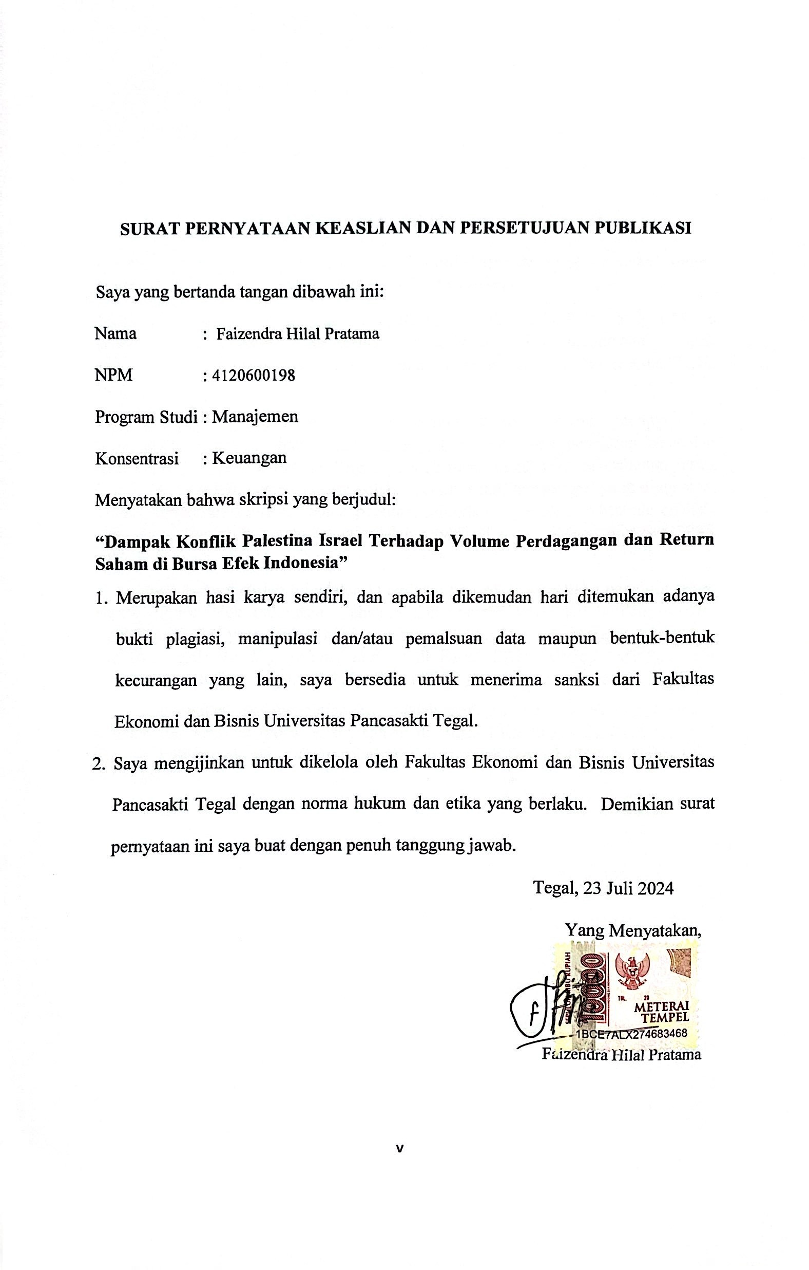

# **MOTTO DAN PERSEMBAHAN**

**MOTTO**:

“Akan selalu ada orang-orang yang menentangmu, tapi itu tidak berarti kamu harus menyerah dan hidupmu sesungguhnya adalah milikmu sendiri, jangan biarkan orang lain yang mengendalikannya.”

**PERSEMBAHAN:**

Dengan menyebut nama Allah SWT yang maha pengasih dan penyayang atas kemudahan serta karunianya akhirnya Skripsi yang sederhana ini dapat diselesaikan, Skripsi ini saya persembahkan kepada:

1. Untuk orang tua saya tercinta, mama uti dan Alm.Bapa kakung yang terlah merawat dan mendidik saya serta mengajarkan saya untuk selalu menjaga *attitude* dengan baik. Karena beliau berkata “orang pintar yang tidak tau sopan santun itu lebih rendah dari pada orang bodoh tapi tau sopan santun”
2. Teman dan sahabat-sahabat saya semuanya terimakasih telah meluangkan waktu disaat saya lelah menghadapi skripsi ini
3. Support sistym dengan Npm 4120600168 yang selalu menemani dan memotivasi saya dalam keadaan apapun sehingga saya menjadi semangat dalam menyelesaiakan program studi ini
4. Untuk diri saya sendiri terimakasih karena telah berusaha semaksimal mungkin untuk menyelesaikan studi ini semoga apa yang diusahakan membuahkan hasil yang terbaik.
5. Seluruh Keluarga besar dan pihak-pihak yang tidak bisa disebutkan satu persatu yang telah memberikan dukungan dalam menyusun skripsi ini.
6. Almamaterku Tercinta

**ABSTRAK**

Faizendra Hilal Pratama . 2024. Dampak Konflik Palestina Israel Terhadap Volume Perdagangan dan Return Saham di Bursa Efek Indonesia

Tujuan penelitian ini adalah untuk mengetahui dampak konflik Palestina Israel pada *abnormal return* sebelum dan sesudah fatwa boikot, Untuk mengetahui dampak konflik Palestina Israel pada *trading volume activity* sebelum dan sesudah fatwa boikot

Penelitian ini menggunakan jenis penelitian asosiatif kausal menggunakan pendekatan kuantitatif . Jenis penelitian yang digunakan dalam penelitian ini adalah jenis penelitian studi peristiwa dengan periode pengamatan 100 hari sebelum fatwa boikot dan 100 hari sesudah fatwa boikot. Teknik pemilihan sampel yang digunakan adalah sampel jenuh yaitu semua populasi sejumlah 9 perushaan. Metode analisis yang digunakan pada penelitian ini adalah model wilxocon dengan program SPSS versi 25

Hasil dari penelitian ini adalah 1) terdapat perbedaan signifikan pada *abnormal return* dibursa efek Indonesia sebelum dan sesudah fatwa boikot dengan nilai signifikan 0,038 yang mana nilai tersebut < 0,05. 2) tidak terdapat perbedaan signifikan pada *Trading volume activity* di Bursa Efek Indonesia sebelum dan sesudah fatwa boikot dengan nilai signifikan 0,374 yang mana nilai tersebut < 0,05.

Kesimpulan dari penelitian ini adalah terdapat dampak *abnormal return* sebelum dan sesudah fatwa boikot saham di Bursa Efek Indonesia.Tidak terdapat dampak *Trading volume activity* sebelum dan sesudah fatwa boikot di Bursa Efek Indonesia

# **ABSTRACT**

*Faizendra Hilal Pratama . 2024. The Impact of the Palestine-Israel Conflict on Trading Volume and Stock Returns on the Indonesian Stock Exchange*

*The aim of this research is to determine the impact of the Palestine-Israel conflict on abnormal returns before and after the boycott fatwa. To determine the impact of the Palestine-Israel conflict on trading volume activity before and after the boycott fatwa.*

*This research uses a type of causal associative research using a quantitative approach. The type of research used in this research is event study research with an observation period of 100 days before the boycott fatwa and 100 days after the boycott fatwa. The sample selection technique used was a saturated sample, namely the entire population of 9 companies. The analytical method used in this research is the Wilxocon model with the SPSS version 25 program*

*The results of this research are 1) there is a significant difference in abnormal returns on the Indonesian stock exchange before and after the boycott fatwa with a significant value of 0.038, which is <0.05. 2) there is no significant difference in trading volume activity on the Indonesian Stock Exchange before and after the boycott fatwa with a significant value of 0.374, which is <0.05.*

*The conclusion of this research is that there is an impact on abnormal returns before and after the stock boycott fatwa on the Indonesia Stock Exchange. There is no impact on trading volume activity before and after the boycott fatwa on the Indonesia Stock Exchange.*

KATA PENGANTAR

Puji Syukur kepada Allah SWT, berkat Rahmat, Hidayah dan Karunia-Nya kepada kita semua, sehingga peneliti dapat menyelesaikan penelitian skripsi dengan judul **“Dampak Konflik Palestina Israel Terhadap Volume Perdagangan dan Return Saham di Bursa Efek Indonesia”**

Penelitian untuk skripsi ini disusun sebagai salah satu syarat untuk menyusun skripsi pada Program Strata (S1) di Program Studi Manajemen Fakultas Ekonomi dan Bisnis Universitas Pancasakti Tegal.

Peneliti menyadari dalam penyususnan skripsi ini tidak akan selesai tanpa bantuan dari berbagai pihak. Maka dari itu pada kesempatan ini, peneliti mengucapkan terima kasih kepada :

1. Dr. Dien Noviany Rahmatika, S.E.,M.M.,Ak.,C.A selaku Dekan Fakultas Ekonomi dan Bisnis Universitas Pancasakti Tegal.
2. Ira Maya Hapsari. S.E, M.Si. selaku Ketua Program Studi Manajemen Fakultas Ekonomi dan Bisnis Universitas Pancasakti Tegal.
3. Jaka Waskito, S.E, M.Si. selaku Dosen Pembimbing I yang sudah membimbing, memberikan saran dan motivasi kepada peneliti.
4. Amirah, S.E.I.,M.Sc.. selaku Dosen Pembimbing II yang selalu memotivasi peneliti.

Peneliti menyadari bahwa penelitian untuk skripsi ini tidak lepas dari kata sempurna dan masih banyak kekurangan, maka dari itu peneliti mengharapkan kritik dan saran yang membangun untuk kesempurnaan skripsi ini.

Akhir kata, peneliti berharap penelitian untuk skripsi ini bermanfaat dan berguna bagi para pembaca dan pihak-pihak lain yang berkepentingan.

|  |
| --- |
| Tegal, 25 Juli 2024  Faizendra Hilal Pratama |

**DAFTAR ISI**

HALAMAN JUDUL i

PENGESAHAN SKRIPSI iii

MOTTO DAN PERSEMBAHAN iiv

SURAT PERNYATAAN KEASLIAN DAN PERSETUJUAN PUBLIKASI v

ABSTRAK……………………………………………………………………….…...vi

KATA PENGANTAR …………………………………………………………..….viii

DAFTAR ISI…………………………………………………………………..……viii

DAFTAR TABEL xii

DAFTAR GAMBAR xiii

DAFTAR LAMPIRAN……………………………………………………………..xiii

BAB I PENDAHULUAN 1

A. Latar Belakang Masalah 1

B. Perumusan Masalah 9

C. Tujuan Penelitian 10

D. Manfaat Penelitian 10

BAB II TINJAUAN PUSTAKA 12

A. Landasan Teori 12

1. Teori Sinyal *(Signaling Theory)* 12

2. Return Saham 17

3. Volume Perdagangan 23

B. Studi Penelitian Terdahulu 29

C. Kerangka Pemikiran Konseptual 35

D. Hipotesis 37

BAB III METODE PENELITIAN 39

A. Jenis Penelitian 39

B. Populasi dan Sampel Penelitian 39

C. Definisi Konseptual dan Operasional Variabel 41

D. Metode Pengumpulan Data 43

E. Metode Analisis Data 43

BAB IV HASIL DAN PEMBAHASAN 47

A. Gambaran Umum Obyek Penelitian 47

B. Hasil Penelitian 55

C. Pembahasan ………………………………………………………………….61

BAB V KESIMPULAN DAN SARAN 67

DAFTAR PUSTAKA 69

# **DAFTAR TABEL**

1. Tabel 1 Penelitian Terdahulu 34
2. Tabel 2 Populasi Penelitian 42
3. Tabel 3 Definisi Operasional 44
4. Tabel 4 Statistik Deskriptif Abnormal return 58
5. Tabel 5 Statistik Deskriptif Trading volume activity 59
6. Tabel 6 Uji normalitas Abnormal return 60
7. Tabel 7 Uji normalitas Trading volume activity 61
8. Tabel 8 Uji Wilcoxon Signed Rank Test abnormal return 62
9. Tabel 9 Uji Wilcoxon Signed Rank Test abnormal return 63
10. Tabel 10 Uji Wilcoxon Signed Rank Test Trading volume activity 64
11. Tabel 11 Uji Wilcoxon Signed Rank Test Trading volume activity 65

# **DAFTAR GAMBAR**

Gambar 1 Pergerakan Return Saham Starbuck tahun 2023 4

Gambar 2 Kerangka Pemikiran 39

Gambar 3 Periode penelitian 47

Gambar 4 Bagan Struktur Organisasi 52

# **DAFTAR LAMPIRAN**

1. Lampiran 1 Data laporan keuangan perusahaan MAPI 76
2. Lampiran 2 Data laporan keuangan perusahaan MTDL 80
3. Lampiran 3 Data laporan keuangan perusahaan PZZA 84
4. Lampiran 4 Data laporan keuangan perusahaan KLBF 88
5. Lampiran 5 Data laporan keuangan perusahaan FAST 92
6. Lampiran 6 Data laporan keuangan perusahaan MAPB 96
7. Lampiran 7 Data laporan keuangan perusahaan ERRA 100
8. Lampiran 8 Data laporan keuangan perusahaan ADES 104
9. Lampiran 9 Data laporan keuangan perusahaan UNVR 108
10. Lampiran 10 Tabulasi data abnormal return Perusahaan di bursa efek Indonesia 112
11. Lampiran 11 Tabulasi data volume activity Perusahaan di bursa efek Indonesia 113
12. Lampiran 12 Hasil uji Statistik Deskriptif abnormal return 113
13. Lampiran 13 Hasil uji Statistik Deskriptif Trading volume activity 113
14. Lampiran 14 Hasil uji Normalitas abnormal return 114

# 

# **BAB I PENDAHULUAN**

1. **Latar Belakang Masalah**

Konflik perang Israel dan Hamas memanas karena Hamas tidak menginginkan masjid Al-Aqsa diserang dan dikuasai oleh Israel, selain itu juga menginginkan penghentian kekejaman terhadap warga Palestina. Konflik yang tertanam yaitu Hamas menguasai jalur Gaza secara politis dan merupakan rumah warga yang berjumlah 2,3 Juta Penduduk. Hamas juga menentang perjanjian Oslo yang dinegosiasikan Israel dan PLO pada pertengahan tahun 1990 dan kelompok Hamas berkomitmen mendirikan negara Palestina di Wilayahnya sendiri (CNBC, 2023). Hamas memiliki jaringan pendukung yang kuat dan keterkaitan isu Hamas dibuktikan dengan Pan Islamisme, dukungan diplomasi dan dukungan kemanusiaan.

Gerakan Boikot, Divestasi, dan Sanksi (BDS) merupakan aksi yang bertujuan untuk menekan Israel di ranah ekonomi-politik guna mengakhiri pendudukan di Palestina. Diluncurkan pada 2005, BDS terus berkembang dengan berbagai taktik. Di beberapa negara Eropa seperti Prancis, Swedia, dan Inggris, para pendukung BDS melakukan tindakan keras dengan membuang produk-produk Israel dari toko-toko lokal. Sementara itu, dana pensiun di

Norwegia dan Belanda menjual saham perusahaan-perusahaan Israel dari portofolio mereka (Pujiastuti 2023).

BlackRock adalah salah satu perusahaan manajemen aset terbesar di dunia. Didirikan pada tahun 1988, BlackRock mengelola triliunan dolar aset dari klien di seluruh dunia. BlackRock terkenal dengan produk investasinya yang disebut iShares, yang merupakan Exchange Traded Funds (ETF). BlackRock memiliki portofolio investasi yang sangat beragam, yang mencakup saham, obligasi, dan berbagai aset lainnya di berbagai sektor dan negara. Karena ukuran dan skala investasinya, BlackRock memiliki pengaruh besar dalam pasar keuangan dan keputusan korporat perusahaan tempat mereka berinvestasi. BlackRock telah menjadi advokat utama dalam penerapan prinsip-prinsip Environmental, Social, and Governance (ESG) dalam investasi mereka, mendorong perusahaan untuk memperhatikan dampak lingkungan dan social.

Vanguard adalah perusahaan manajemen investasi besar lainnya yang didirikan pada tahun 1975. Vanguard terkenal dengan pendekatannya yang inovatif dalam investasi pasif melalui indeks dan ETF. Vanguard mengelola sebagian besar asetnya melalui dana indeks dan ETF, yang dirancang untuk mereplikasi kinerja indeks pasar tertentu daripada mencoba mengalahkan pasar. Vanguard dikenal dengan pendekatan biaya rendah dalam manajemen investasinya, yang memberikan keuntungan biaya rendah bagi investor ritel. Pengaruh pasar seperti BlackRock, Vanguard juga memiliki pengaruh besar dalam pasar karena skala investasinya yang besar, dan mereka juga mendorong praktik investasi berkelanjutan melalui penerapan prinsip ESG.

JP Morgan Chase & Co. adalah salah satu bank investasi terbesar di dunia, dengan sejarah yang panjang sejak tahun 1799. Selain bank investasi, JP Morgan juga menyediakan layanan manajemen aset dan kekayaan. JP Morgan menyediakan berbagai layanan keuangan termasuk manajemen aset, perbankan investasi, dan layanan keuangan korporat. JP Morgan sering kali berpartisipasi dalam investasi strategis, merger, dan akuisisi, memanfaatkan pengetahuan dan jaringan mereka yang luas dalam industri. JP Morgan sering kali terlibat dalam inovasi produk keuangan, termasuk derivatif, struktur investasi alternatif, dan produk keuangan kompleks lainnya.

Di Indonesia seruan BDS kembali dilakukan di tahun 2023 dengan memanasnya konflik Palestina-Israel di bulan Oktober 2023. Pada tanggal 10 November 2023 Majelis Ulama Indonesia (MUI) mengeluarkan Fatwa Nomor 83 Tahun 2023 tentang Hukum Dukungan terhadap Pejuang Palestina. Fatwa tersebut mengatakan bahwa mendukung perjuangan kemerdekaan Palestina atas agresi Israel hukumnya wajib, sedangkan mendukung agresi Israel terhadap Palestina hukumnya haram. Keluarnya Fatwa ini semakin mendorong aksi boikot yang dilakukan oleh masyarakat Indonesia terhadap produk yang terafiliasi dengan Israel (Pujiastuti., 2023).

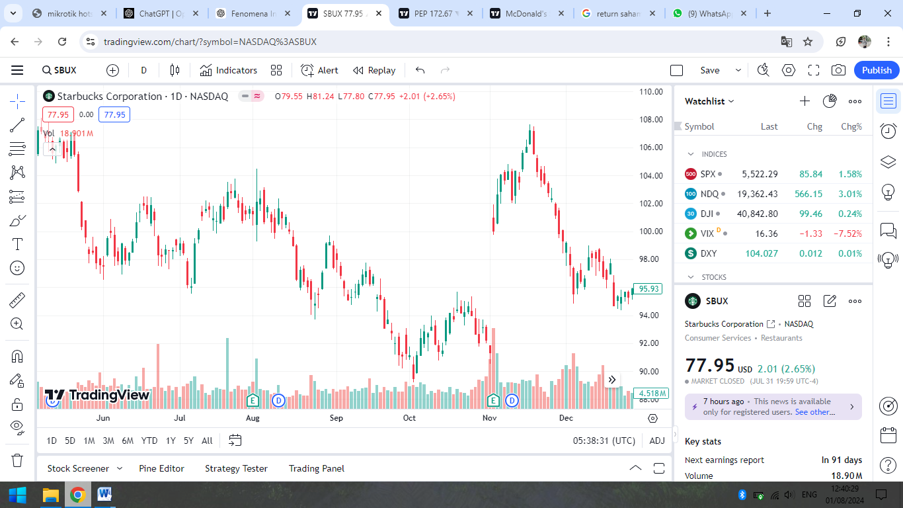

**Gambar 1   
Pergerakan Return Saham Starbuck tahun 2023**

Sejak perang Israel-Hamas meletus 7 Oktober 2023, ada banyak seruan boikot terhadap perusahaan pro Israel. Salah satu yang menjadi sasaran boikot adalah Starbucks, perusahaan kedai kopi asal Amerika Serikat (AS). Seruan pemboikotan Starbucks dilatarbelakangi banyak hal, salah satunya silang pendapat antara serikat pekerja dan manajemen perusahaan. Seiring dengan itu, harga saham Starbucks tercatat melorot sejak pertengahan November 2023. Sampai Rabu, 6 Desember 2023 harga saham statbuck berada di level US$97,02. Angka itu meningkat sekitar 1,5% dibanding sehari sebelumnya, tapi masih lebih rendah 6,7% dibanding sebulan lalu (Databoks, 2023).

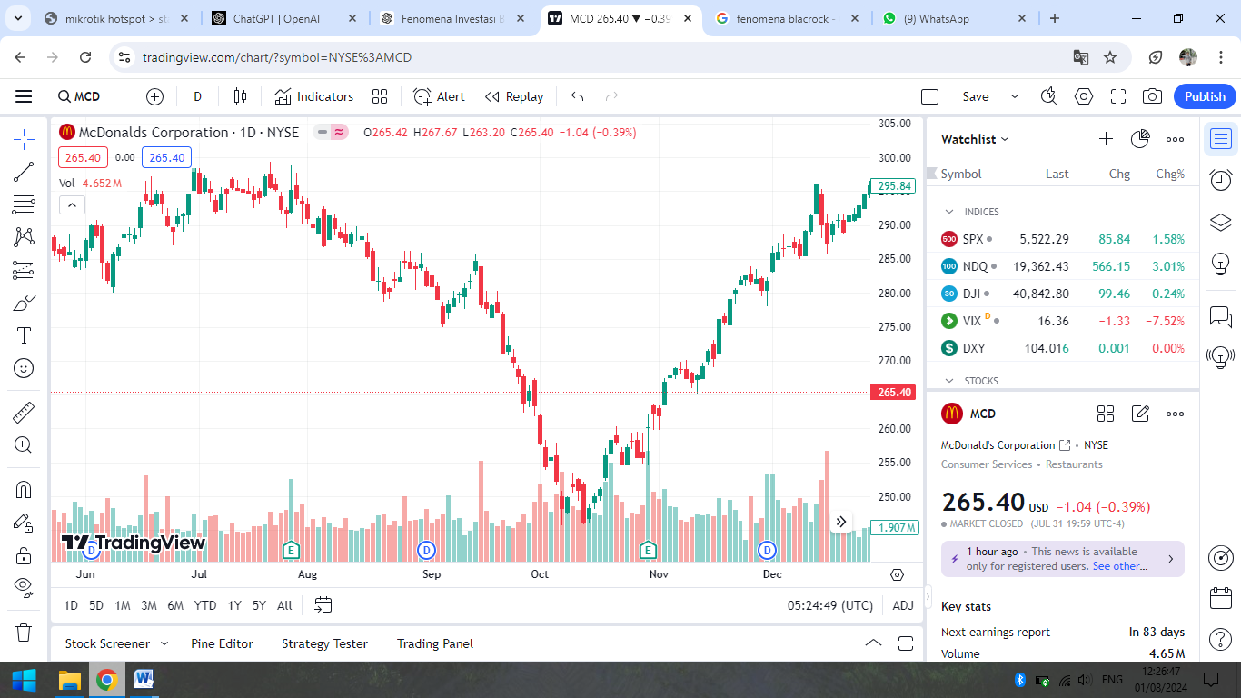

**Gambar 2  
Pergerakan Return Saham McDonal’s tahun 2023**

Sejak pertengahan November 2023, harga saham McDonald's mengalami penurunan signifikan. Hingga Rabu, 6 Desember 2023, harga saham McDonald's berada di level USD 97,02. Meskipun harga saham meningkat sekitar 1,5% dibandingkan sehari sebelumnya, harga ini masih lebih rendah 6,7% dibandingkan sebulan sebelumnya. Seruan boikot ini menunjukkan dampak yang signifikan terhadap performa saham McDonald's, mencerminkan bagaimana sentimen publik dan geopolitik dapat mempengaruhi nilai perusahaan global. Seruan boikot ini menunjukkan dampak yang signifikan terhadap performa saham McDonald's, mencerminkan bagaimana sentimen publik dan geopolitik dapat mempengaruhi nilai perusahaan global (Databoks, 2023).

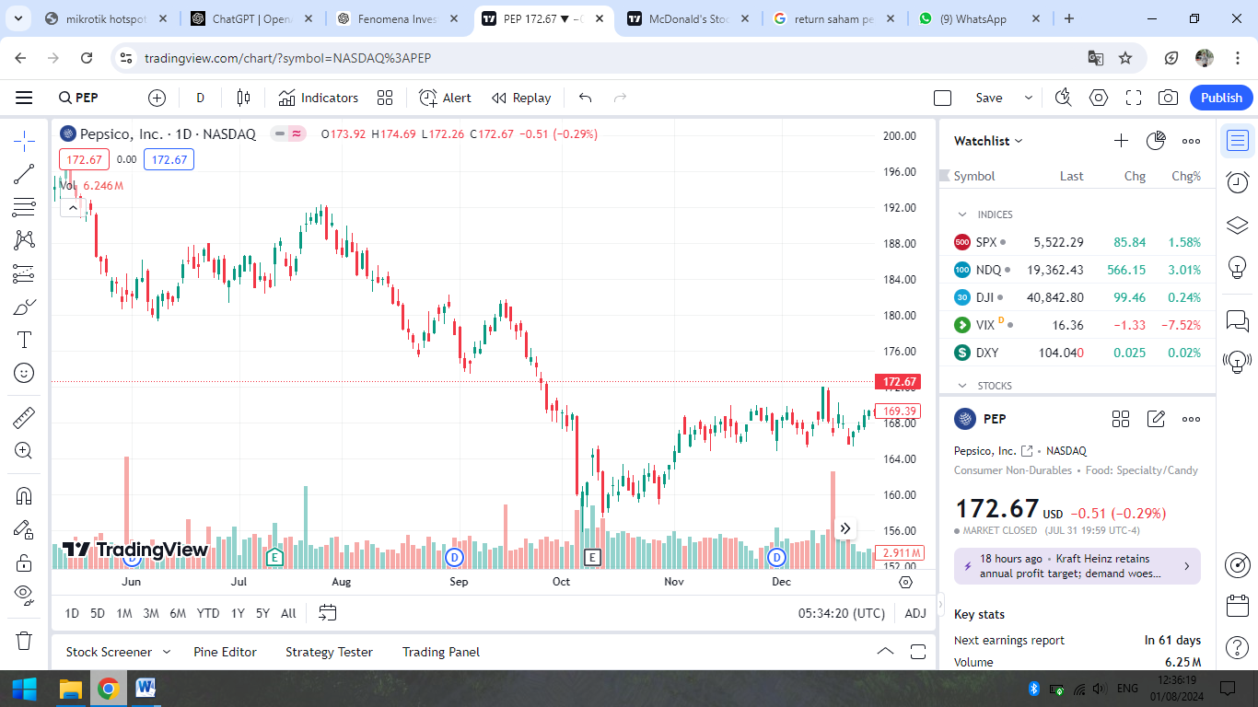

**Gambar 3  
Pergerakan Return Saham Pepsi tahun 2023**

Sejak perang Israel-Hamas meletus pada 7 Oktober 2023, banyak seruan boikot terhadap perusahaan yang dianggap pro-Israel, termasuk Pepsi, perusahaan minuman asal Amerika Serikat (AS). Harga saham Pepsi mengalami penurunan yang signifikan sejak pertengahan November 2023. Sampai Rabu, 6 Desember 2023, harga saham Pepsi berada di level USD 97,02. Meskipun ada peningkatan sekitar 1,5% dibandingkan sehari sebelumnya, harga ini masih lebih rendah 6,7% dibandingkan sebulan sebelumnya. Boikot yang dipicu oleh konflik Israel-Hamas dan kontroversi internal perusahaan berdampak signifikan terhadap performa saham Pepsi. Penurunan harga saham mencerminkan dampak nyata dari sentimen publik dan geopolitik terhadap perusahaan multinasional (Databoks, 2023).

Kesimpulannya dari ketiga perusahaan ini menunjukkan dampak nyata dari sentimen publik dan geopolitik terhadap performa saham mereka, dengan penurunan harga saham akibat boikot dan kontroversi yang terkait dengan konflik Israel-Palestina. Upaya manajemen dalam mengelola krisis dan respons terhadap boikot juga mencerminkan strategi mereka dalam menghadapi tantangan ini.

Pada era ekonomi modern saat ini perusahaan sangat membutuhkan dorongan modal untuk melakukan kegiatan operasional perusahaan, salah satu cara yang dapat dilakukan perusahaan adalah dengan menawarkan kepemilikan perusahaan atau saham kepada publik di pasar modal. Pada era globalosasi saat ini pasar modal memiliki peran besar untuk mempertahankan kelangsungan hidup perusahaan, khususnya bagi mereka yang membutuhkan dana jangka panjang untuk membiayai aktivitas operasional perusahaannya (Widyansyah, & Bakrie, 2022).

Perekonomian yang berkembang pesat saat ini diikuti oleh persaingan bisnis yang begitu ketat dapat terlihat dari semakin banyaknya bisnis saat ini dengan menawarkan keunggulan bersaing dari para kompetitor. Hal tersebut mengakibatkan persaingan antara pembisnis akan semakin berkelanjutan kedepan, untuk mengatasi hal tersebut setiap perusahaan melakukan upaya untuk mempertahankan keberlangsungan bisnisnya. Perusahaan membutuhkan banyak modal untuk mendorong kegiatan perusahaan dalam menjalankan bisnisnya. Terdapat berbagai cara untuk menambah sumber pendanaan perusahaan, salah satunya yaitu dengan berinvestasi (Hutahuruk, 2022).

Persaingan dalam dunia bisnis di indonesia menjadi sangat ketat dikarenakan adanya pertambahan jumlah perusahaan yang baru. Perusahaan-perusahaan yang selama ini bergerak di bidang jasa, manufaktur, maupun dagang saling bersaing untuk dapat mempertahankan produk- produk mereka dan meningkatkan kualitas produktivitas perusahaan. Hal ini membuat masing-masing perusahaan merencanakan berbagai macam inovasi dan strategi bisnis agar terhindar dari kebangkrutan. Pada perkembangan teknologi sekarang ini memberikan nilai persaingan yang ketat untuk banyak perusahaan yang bergerak dibidang sektor bisnis. Dalam persaingan sekarang ini perusahaan-perusahaan dituntut untuk menempatkan dirinya dalam posisi yang stabil dan siap bersaing sehingga dapat bertahan dan berkembang dengan nilai perusahaan yang baik sehingga menjadi pertimbangan bagi para investor untuk menanamkan modalnya. Nilai perusahaan sendiri berbanding lurus dengan tujuan perusahaan memaksimalkan nilai perusahaan atau harga saham perusahaan (Gaib et al 2022).

Pasar modal memberikan kesempatan perusahaan untuk bersaing secara sehat dalam rangka menarik minat investor agar menanamkan modal di perusahaannya. Pasar modal menjalankan fungsi ekonomi dengan menyedikan fasilitas yang mempertemukan dua belah pihak yang memerlukan kepentingan, yaitu pihak yang memiliki kelebihan modal (investor) dengan pihak yang membutuhkan modal (emiten). Sementara pasar modal sebagai fungsi keuangan yaitu memberikan kesempatan dan kemungkinan bagi pemilik modal (investor) untuk memperoleh hasil sesuai jenis investasi yang dipilih. Setiap investor akan mengharapkan tingkat pengembalian yang tinggi dan tidak menginginkan resiko dari investasi yang dilakukannya. Oleh karena itu investor akan menginvestasikan dananya pada sektor yang memiliki tingkat resiko yang rendah. Sehingga sebelum memutuskan untuk investasi, investor harus memiliki pengetahuan dan pemahaman mengenai kinerja perusahaan yang dapat dijadikan dasar untuk pengambilan keputusan investasi (Bhuntar et al, 2023). Return saham menjadi salah satu tolak ukur yang digunakan oleh investor untuk melakukan penilaian atas nilai saham perusahaan emiten. Return saham adalah hasil pengembalian investasi yang diperoleh investor. Return saham menjadi suatu kontroversi dan fenomena yang rumit bagi investor di pasar modal. Investor menginginkan setiap investasi di pasar modal dapat memperoleh return yang tinggi. Investor melakukan investasi di pasar modal untuk menambah kekayaan dan mendapat tingkat imbal hasil yang tinggi. Investor memilih saham yang dapat memberikan nilai return yang tinggi dan membagi dividen (Suhendah & Yonanda, 2022).

Return dapat diperoleh dari dua bentuk, yaitu dividen dan capital gain (kenaikan harga jual saham atas harga belinya), sehingga investor akan memilih saham perusahaan mana yang akan memberikan return yang tinggi. Setiap investor berhak atas bagian laba yang dibagikan atau deviden sesuai dengan proporsi kepemilikan. Jika terjadi kenaikan return saham pada suatu perusahaan, maka investor menilai bahwa perusahaan menjalankan usahanya dengan baik. Dalam kondisi perekonomian yang tidak menentu, menjadikan informasi keuangan menjadi hal penting bagi para investor dalam pengambil keputusan. Penggunaan informasi keuangan yang akurat oleh pihak luar (investor, kreditor dan calon kreditor) memiliki peran yang besar yaitu sebagai dasar pertimbangan apakah investasi yang akan dilakukan nantinya akan mendapatkan suatu keuntungan dan melihat kinerja keuangan perusahaan. (Saurei & Septiano, 2024).

Return menjadi alasan investor dalam berinvestasi. Return dari saham yaitu imbal hasil yang didapat oleh instansi ataupun individu dari prosedur investasi yang dilaksanakannya. Return yang semakin besar mampu meningkatkan keuntungan yang didapat oleh investor. Return juga dapat bersifat realisasi yakni sudah terwujud serta ekpektasi masih belum akan terwujud, tetapi berkesempatan dapat terlaksana di masa mendatang. Return saham yang bernilai tinggi juga dapat membuat investor lebih tertarik untuk bisa mendapatkan saham itu (Alchabibi & Mintarti, 2023).

Volume perdagangan saham adalah jumlah lembar saham yang diperdagangkan secara harian, Artinya, apabila saham aktif dalam perdagangannya, maka voume perdagangan saham meningkat sehingga menghasilkan return saham yang tinggi. Sebaliknya, jika volume perdagangan saham menurun, maka menghasilkan return saham yang kecil atau menurun. Volume perdagangan saham merupakan hal yang penting bagi investor, karena volume perdagangan saham menggambarkan kondisi efek yang diperjual belikan di pasar modal. Bagi investor sebelum melakukan investasi hal terpentingnya adalah tingkat likuiditas suatu efek. Volume perdagangan yang besar menunjukkan bahwa saham tersebut sangat diminati banyak investor. Kecenderungan investor adalah tertarik pada saham yang memberikan return tinggi walau beresiko (Bhuntar el al., 2023).

Beberapa penelitian menghasilkan kesimpulan yang berbeda-beda. Penelitian Bhuntar et al., (2023) menyatakan bahwa volume perdagangan berpengaruh positif signifikan terhadap return saham. Berbeda dengan penelitian Sustrianah (2019) juga menyatakan bahwa volume perdagangan tidak berpengaruh signifikan terhadap Return Saham.

Bursa Efek Indonesia (BEI) atau Indonesian Stock Exhange (IDX) merupakan pasar modal yang ada di Indonesia. Bursa Efek Indonesia memiliki peran penting sebagai sarana bagi masyarakat untuk berinvestasi (penanaman modal). Bagi perusahaan, BEI membantu perusahaan untuk mendapatkan tambahan modal dengan cara go public, yaitu kegiatan penawaran saham atau efek lainnya yang dilakukan oleh emiten (perusahaan go public) kepada masyarakat berdasarkan tata cara yang diatur oleh UU Pasar Modal dan Peraturan Pelaksanaannya.

Berdasarkan uraian, maka penelitian ini mengkaji sesuai dengan permasalahan di atas dengan judul **“Dampak Konflik Palestina Israel Terhadap Volume Perdagangan dan Return Saham Di Bursa Efek Indonesia”.**

1. **Perumusan Masalah**

Berdasarkan latar belakang, maka didapat rumusan masalah penelitian sebagai berikut:

1. Apakah terdapat dampak konflik Palestina Israel pada *Abnormal return* sebelum dan sesudah fatwa boikot?
2. Apakah terdapat dampak konflik Palestina Israel pada *Trading volume activity* sebelum dan sesudah fatwa boikot?
3. **Tujuan Penelitian**

Berdasarkan rumusan masalah, maka didapat tujuan penelitian sebagai berikut:

1. Untuk mengetahui dampak konflik Palestina Israel pada abnormal return sebelum dan sesudah fatwa boikot
2. Untuk mengetahui dampak konflik Palestina Israel pada trading volume activity sebelum dan sesudah fatwa boikot?
3. **Manfaat Penelitian**

Hasil penelitian ini diharapkan dapat memberikan manfaat antara lain:

1. Manfaat teoritis

Diharapkan dapat menjadi sumber bacaan yang dapat menambah wawasan serta pengetahuan terkait teori dan konsep yang ada dalam dunia investasi, dengan melihat pada fenomena yang terjadi secara nyata.

1. Manfaat praktis
2. Bagi penulis

Penelitian ini digunakan untuk memenuhi tugas akhir skripsi sebagai persyaratan memperoleh Gelar Sarjana pada Jurusan Manajemen Fakultas Ekonomi dan Bisnis Universitas Pancasakti Tegal. Penelitian ini bisa dapat memberikan tambahan ilmu dan pengetahuan khusunya mengenai ukuran perusahaan, kinerja keuangan, volume perdagangan dan return saham.

1. Bagi akademis

Menyediakan pengembangan ilmu mengenai ukuran perusahaan, kinerja keuangan, volume perdagangan serta pengaruhnya terhadap return saham pada penelitian selanjutnya sebagai referensi.

1. Bagi perusahaan

Diharapkan dapat berguna bagi perusahaan untuk membantu manajemen perusahaan memahami pentingnya pertumbuhan return saham untuk menambah nilai perusahaan.

# **BAB II** **TINJAUAN PUSTAKA**

1. **Landasan Teori**
2. **Teori Sinyal *(Signaling Theory)***

Teori sinyal dicetuskan oleh Michael Spence pada bukunya yang berjudul *“Job Market Signaling”* tahun 1943. Menurut Michael Spence teori sinyal adalah ketika pihak pemilik informasi berusaha memberikan suatu sinyal berupa informasi yang mencerminkan kondisi suatu perusahaan yang dapat bermanfaat dan berguna oleh pihak penerima informasi.

Teori sinyal adalah suatu teori yang menjelaskan keadaan perusahaan yang seharusnyamemberikan sinyal berupa informasikepada para pengguna laporan keuangan yang digunakan dalam pengambilan keputusan. Kenaikan dalam nilai perusahaan dapat memberikan sinyal positif kepada investor mengenai kondidi terkini perusahaan untuk memaksimalkan nilai saham perusahaan. Dalam teori sinyal bagi ini perusahaan yang baik tercermin dalam sinyal perusahaan yang diberikan kepada pihak eksternal, semakin sinyssal yang didapat oleh pihak eksternal baik, maka semakin baik pula perspektif pihak eksternal terhadap perusahaan.

Informasi merupakan unsur yang penting bagi investor dan pelaku bisnis karena informasi pada hakekatnya menyajikan keterangan, catatan atau gambaran baik untuk keadaan masa lalu, saat ini maupun keadaan masa yang akan datang bagi kelangsungan hidup suatu perusahaan dan bagaimana pasaran efeknya. Informasi yang lengkap, relevan, akurat dan tepat waktu yang sangat diperlukan oleh investor di pasar modal. Informasi yang dipublikasikan sebagai suatu pengumuman akan memberikan signal bagi investor dalam pengambilan keputusan investasi. Jika pengumuman tersebut mengandung nilai positif, maka diharapkan pasar akan bereaksi pada waktu pengumuman tersebut diterima oleh pasar. Pada waktu informasi diumumkan dan semua pelaku pasar sudah menerima informasi tersebut dengan signal baik *(good news)* dan sinyal buruk *(bad news).* Jika pengumuman informasi tersebut sebagai signal baik bagi investor, maka terjadi perubahan dalam volume perdagangan saham.

Teori sinyal *(Signaling theory)* bertujuan untu memperjelas laporan keuangan yang digunakan oleh perusahaan sebagai tanda baik atau tidak kepada stakeholder. Terdapat dua jenis laporan tahunan yang dikeluarkan oleh perusahaan yang pertama merupakan laporan tahunan non-akuntansi dalam bentuk informasi yang tidak memiliki keterkaitan dengan laporan keuangan, yang kedua merpukan laporan tahunan dalam bentuk informasi yang berkaitan dengan Seluruh informasi yang dikeluarkan oleh manajemen perusahaan akan memiliki pengaruh terhadap perubahan volume dalam perdagangan saham, karena investor terlebih dahulu menganalisa dan menginterpretasikan segala informasi yang dikeluarkan oleh manajemen perusahaan apakah informasi tersebut tergolong sinyal yang baik ataupun sinyal yang buruk (Sidarta, Lating, & Syarifudin, 2020).

Hubungan teori sinyal dengan volume perdagangan yaitu informasi yang dihasilkan oleh volume perdagangan saham dapat memberikan sinyal posistif kepada penerima informasi (investor) mengenai perusahaan yang memiliki prospek baik di masa mendatang. Sehingga pasar akan bereaksi baik dan mampu merubah volume perdagangan saham dan berdampak pada harga saham yang fluktuatif (Raiferiana, Lasmahah, & Nadia, 2023).

Prinsip signaling ini mengajarkan bahwa setiap tindakan mengandung informasi. Hal ini disebabkan karena adanya asymmetric information. Asymertic information adalah kondisi dimana suatu pihak memiliki informasi yang lebih banyak daripada pihak lainnya. Tingkat asymmetric information ini bervariasi dari sangat tinggi ke sangat rendah. Oleh sebab itu, faktor keadaan dan posisi perusahaan harus dimasukkan ke dalam tahapan siklus hidup perusahaan, sehingga dengan lebih memahami posisi tahap siklus hidup perusahaan, pengguna laporan keuangan dapat menentukan informasi akuntansi yang selayaknya dipakai.5 Salah satu jenis informasi yang dikeluarkan oleh perusahaan yang dapat menjadi sinyal bagi pihak luar perusahaan, terutama bagi pihak investor adalah kinerja keuangan. Informasi yang diungkapkan dalam kinerja keuangan berupa informasi laporan keuangan, seperti rasio aktifitas, rasio profitabilitas, rasio leverage, dan rasio likuiditas.

Sinyal sebagai aktivitas atau atribut yang, secara sengaja atau kebetulan, mengubah keyakinan atau menyampaikan informasi kepada orang lain. Sinyal adalah bentuk komunikasi yang dapat dipercaya yang mengirimkan informasi dari penjual ke pembeli (Spence, 2002). Agar sinyal efektif, mereka harus memenuhi dua kondisi yang saling terkait: pertama, sinyal harus cukup mahal untuk membedakan perusahaan-perusahaan penjual satu sama lain; dan kedua, pihak eksternal seperti pembeli harus percaya bahwa ada korelasi positif antara sinyal dan kualitas yang mendasari sumbernya. Boikot, Divestasi, dan Sanksi (BDS).

Kampanye BDS (Boikot, Divestasi, Sanksi) secara khusus mengkomunikasikan taktik yang akan digunakan untuk menentang proyek Zionis, yaitu boikot akademis, budaya, konsumen, dan olahraga, divestasi, dan sanksi. Kampanye ini juga spesifik dalam hal tujuan dari taktik-taktik tersebut: boikot untuk mengisolasi Israel secara akademis dan budaya, terutama untuk merusak kontribusi lembaga akademis Israel terhadap proyek pemukiman kolonial Zionis; divestasi untuk membatasi keuntungan dari ekonomi perang dan apartheid Israel; dan sanksi untuk meningkatkan kesadaran tentang pelanggaran Israel terhadap hukum internasional dan berupaya mengakhiri keterlibatan lembaga internasional dan negara lain dalam pelanggaran tersebut. Taktik-taktik ini dibahas dalam urutan terbalik berikut ini, dengan perhatian khusus pada kontroversi boikot akademis.

Langkah boikot kampanye BDS terdiri dari tiga bagian: konsumen, budaya, dan akademis. Ini, dan ini sangat penting, adalah boikot institusional. Boikot konsumen cukup sederhana. Ini mendorong individu dan kelompok untuk tidak membeli barang dan jasa dari perusahaan Israel dan perusahaan internasional yang terlibat dalam kebijakan Israel yang melanggar hak-hak Palestina dan hukum internasional. Menurut kampanye tersebut, boikot konsumen bekerja dengan dua cara: 'pertama dengan meningkatkan kesadaran publik tentang apartheid dan pendudukan Israel serta dukungan internasional untuknya dan kedua dengan memberikan tekanan ekonomi untuk perubahan.

*Signalling Theory* dan Boikot, Divestasi, dan Sanksi (BDS) Media modern memperkuat pengaruh konsumen dalam memengaruhi tindakan etis perusahaan, mendorong perusahaan untuk membangun citra positif di mata konsumen. Studi menunjukkan bahwa tekanan sosial dari konsumen yang mengorganisir boikot dapat memberikan efek disiplin yang kuat pada perilaku perusahaan.

1. **Return Saham**
2. Pengertian Return Saham

Saham merupakan tanda kepemilikan modal atau penyertaan seseorang atau badan usaha dalam suatu perusahaan. Return dapat berupa return realisasi *(realized return)* yang telah terjadi atau return yang diharapkan *(expected return)* yang belum terjadi tetapi diharapkan akan terjadi di masa yang akan datang. Semakin tinggi return saham yang diharapkan oleh investor maka semakin tinggi pula risiko yang akan diperoleh begitupun sebaliknya (Wiyono & Ramlani, 2020).

Return Saham adalah tingkat pengembalian saham yang diharapkan atas investasi yang ditanam dalam saham atau beberapa kelompok saham melalui suatu portofolio. Return Saham merupakan tingkat pengembalian yang berupa keuntungan atau kerugian yang diterima investor selama beberapa periode tertentu. Dalam teori pasar modal, tingkat pengembalian yang diterima oleh seorang investor dari saham yang diperdagangkan di pasar modal (saham perusahaan *go public)* biasa diistilahkan dengan return. Dalam pasar saham tidak selalu menjanjikan suatu return yang pasti bagi investor. Namun beberapa komponen return saham yang memungkinkan pemodal meraih keuntungan adalah deviden, saham bonus, dan *capital gain.* Return Saham dapat berupa dividen, yaitu laba perusahaan yang diterima investor baik secara uang tunai, saham, ataupun *property, dan capital gain,* yaitu selisih antara harga pembelian dengan jualnya (Yap & Firnanti, 2019).

Komponen suatu return terdiri dari dua jenis yaitu *current income* (pendapatan lancar) dan capital gain (keuntungan selisih harga). *Current income* adalah keuntungan yang diperoleh melalui pembayaran bersifat periodik seperti pembayaran bunga deposito, bunga obligasi dan sebagainya. Disebut juga pendapatan lancar maksudnya adalah keuntungan yang diterima biasanya dalam bentuk kas atau setara kas, sehingga dapat diuangkan dengan cepat. Misalnya kupon bunga obligasi yang membayar bungan dalam bentuk giro/cek, yang tinggal diuangkan, demikian juga dividen saham, yaitu dibayarkan dalam bentuk saham, yang dikonversi menjadi uang kas dengan cara menjual saham yang diterimanya.

Komponen kedua dari return adalah *capital gain*, yaitu keuntungan yang diterima karena adanya selisih harga jual dengan harga beli suatu instrument investasi. Tentunya tidak semua instrumen investasi memberikan komponen return berupa *capital gain* atau *capital loss.* *Capital gain* sangat tergantung dari harga pasar instrumen investasi yang bersangkutan, yang berarti bahwa instrument investasi tersebut habis diperdagangkan di pasar. Karena dengan adanya perdagangan maka akan timbul perubahan-perubahan nilai suatu investasi. Investasi yang dapat memberikan capital gain seperti obligasi dan saham, sedangkan yang tidak memberikan komponen return capital gain seperti sertifikat deposito, tabungan dan sebagainya.

Return dapat berupa return realisasi yang sudah terjadi atau return ekspektasi yang belum terjadi tetapi yang diharapkan akan terjadi di masa mendatang. Return realisasi (realized return) merupakan return yang telah terjadi dan hitung berdasarkan data histori dan return realisasi itu penting karena digunakan sebagai salah satu pengukur kinerja dari perusahaan sebagai dasar penentu return ekspektasi (expected return) dan resiko di masa mendatang.

Return dapat berupa return realisasian *(realized return)* atau return ekspektasian *(expected return).* Return realisasian adalah return yang telah terjadi yang dihitung menggunakan data historis. Return realisasian penting karena digunakan sebagai salah satu pengukur kinerja dari perusahaan dan juga digunakan sebagai dasar penentuan return ekspektansian dan risiko di masa mendatang. Beberapa pengukuran return ekspektasian yang banyak digunakan adalah return total, relatif return, kumulatif return dan return disesuaikan. Return ekspektisian adalah return yang diharapkan akan diperoleh oleh investor di masa mendatang. Return ekspektasian dapat diukur berdasarkan beberapa cara yaitu berdasarkan nilai ekspektansian masa depan, nilai return historis dan model return ekspektasian yang ada (Saurei & Septiano, 2024).

Seorang investor untuk mendapat return atau keuntungan juga harus memperhatikan resiko yang akan ditanggungnya jika ingin memperoleh return tertentu. Resiko merupakan kemungkinan perbedaan antara return aktual yang diterima dengan return yang diharapkan. Semakin besar kemungkinan perbedaan, berarti semakin besar resiko investasi tersebut.

Resiko terdiri dari bermacam-macam sebab, antara lain adalah resiko suku bunga, resiko pasar, resiko inflasi, resiko bisnis, resiko finansial, resiko likuiditas, resiko nilai tukar mata uang. Adapun resiko dibagi manjadi jenis resiko, yaitu resiko umum (general risk) yang merupakan resiko yang berkaitan dengan perubahan yang terjadi di pasar secara keseluruhan serta resiko spesifik (resiko perusahaan) adalah resiko yang tidak berkaitan dengan perubahan pasar secara keseluruhan.

Tujuan investor dalam berinvestasi adalah memaksimalkan return, tanpa melupakan faktor resiko investasi yang harus dihadapinya. Return merupakan salah satu faktor yang memotivasi investor berinvestasi dan juga merupakan imbalan atas keberanian investor menanggung resiko atas investasi yang dilakukannya. Return saham diartikan sebagai penghasilan yang diperoleh selama periode investasi per sejumlah dana yang diinvestasikan dalam bentuk saham

1. Faktor-faktor yang Mempengaruhi Return Saham
2. Faktor internal
3. Pengumuman tentang pemasaran, produksi, penjualan sepertipengiklanan, rincian kontrak, perubahan harga, penarikan produk baru, laporan produksi, laporan keamanan produk, dan laporan penjualan.
4. Pengumuman pendanaan (financial announcements), seperti pengumuman yang berhubungan dengan ekuitas atau hutang.
5. Pengumuman badan direksi manajemen (management-board of director announcements) seperti perubahan dan pergantian direktur manajemen, dan struktur organisasi.
6. Pengumuman pengambilalihan diversifikasi, seperti laporan merger, investasi ekuitas, laporan take over oleh pengakuisisian dan disakuisisi, laporan divestasi dan lainnya.
7. Pengumuman investasi (investment announcements), seperti melakukan ekspansi pabrik, pengembangan riset dan penutupan usaha lainnya.
8. Pengumuman ketenagakerjaan (labour announcements), seperti negosiasi baru, kontrak baru, pemogokan dan lainnya.
9. Pengumuman laporan keuangan perusahaan, seperti peramalan laba sebelum akhir tahun fiskal dan setelah akhir tahun fiskal, *Earning Per Share (EPS), Dividend Per Share (DPS), Price Earning Ratio (PER), Net Profit Margin (NPM), Return On Asset (ROA), Return On Equity (ROE), Price to Book Value (PBV), maupun Economic Value Added (EVA), dan Market Value Added (MPV)* yang nilainya tidak tercantum dalam laporan keuangan, dan lain-lain.
10. Faktor eksternal
11. Pengumuman dari pemerintah seperti perubahan suku bunga tabungan deposito, kurs valuta asing, inflasi serta berbagai regulasi dan deregulasi ekonomi yang dikeluarkan oleh pemerintah.
12. Pengumuman hukum *(legal announcements),* seperti tuntutan karyawan terhadap perusahaan atau terhadap manajernya dan tuntutan perusahaan terhadap manajernya.
13. Pengumuman industri sekuritas *(securities announcements),* seperti laporan pertemuan tahunan, insider trading, volume atau harga saham perdagangan, pembatasan atau penundaan trading.
14. Gejolak politik luar negeri dan fluktuasi nilai tukar juga merupakan faktor yang berpengaruh signifikan pada terjadinya pergerakan harga saham di bursa efek suatu Negara.
15. Berbagai isu baik dalam negeri dan luar negeri.
16. Faktor yang Mempengaruhi Keuntungan Return Saham
17. Faktor makro

Faktor makro dibagi menjadi dua, yaitu ekonomi dan non ekonomi. Factor makro ekonomi yang mempengaruhi keuntungan return saham bisa seperti inflasi, suku bunga, kurs valuta asing, tingkat pertumbuhan ekonomi. Sedangkan faktor makro non ekonomi adalah peristiwa politik, baik itu domestik maupun internasional.

1. Faktor mikro

Faktor mikro adalah kondisi dimana terjadinya suatu permasalahan di dalam perusahaan, termasuk informasi atau data keuangan dan non keuangan, hingga informasi fundamental dan teknikal.

1. **Volume Perdagangan**

Volume perdagangan saham adalah banyaknya lembar saham yang diperdagangkan di pasar modal setiap hari dengan tingkat harga yang disepakati oleh pihak penjual dan pembeli. Volume perdagangan adalah banyaknya jumlah saham yang diperdagangkan dibandingkan dengan jumlah saham yang beredar. Kegiatan perdagangan saham diukur dengan menggunakan indikator Trading Volume Activity (aktivitas volume perdagangan) (Sustrianah, 2019).

Volume perdagangan saham merupakan jumlah lembar saham yang diperdagangkan secara harian. Artinya, apabila saham aktif dalam perdagangannya, maka voume Sebaliknya, jika volume perdagangan saham menurun, maka menghasilkan return saham yang kecil atau menurun. Volume perdagangan saham merupakan hal yang penting bagi investor, karena volume perdagangan saham menggambarkan kondisi efek yang diperjual belikan di pasar modal. Bagi investor sebelum melakukan investasi hal terpentingnya adalah tingkat likuiditas suatu efek. Volume perdagangan yang besar menunjukkan bahwa saham tersebut sangat diminati banyak investor. Kecendrungan investor adalah tertarik pada saham yang memberikan return tinggi walau beresikoperdagangan saham meningkat sehingga menghasilkan return saham yang tinggi (Bhuntar et al., 2023).

Volume transaksi perdagangan mengacu pada harga yang dikeluarkan perusahaan yang menerbitkan sekuritas di pasar modal pada setiap hari perdagangan. Harga tersebut sudah termasuk pada tingkat harga yang dinegosiasikan oleh pembeli dan dijual melalui pialang perdagangan saham di pasar modal. Volume perdagangan saham sangat penting bagi investor, karena bagi investor volume perdagangan saham mencerminkan status sekuritas yang diperdagangkan di pasar modal. Bagi investor, sebelum berinvestasi atau setelah berinvestasi, yang terpenting adalah tingkat keamanan likuiditas.

Terdapat beberapa rasio yang digunakan untuk mengukur volume perdagangan saham yaitu TVA (Trade Volume Activity). Trade volume activity atau aktifitas volume perdagangan merupakan penjualan setiap transaksi di bursa efek pada saat tertentu. Volume perdagangan saham juga berpengaruh terhadap pergerakan harga saham. Semakin besar nilai TVA maka semakin banyak volume saham yang diperdagangkan. Volume perdagangan merupakan instrumen yang digunakan untuk melihat reaksi pasar modal terhadap suatu informasi yang diukur dengan volume transaksi saham di pasar modal.

*Abnormal return* merupakan kelebihan dari return yang sesungguhnya terjadi terhadap normal return yang merupakan return yang diharapkan oleh investor *(expected return). Abnormal return* adalah selisih antara return sesungguhnya yang terjadi dengan return ekspektasi. Return realisasi atau return sesungguhnya merupakan return yang terjadi pada waktu ke-t yang merupakan selisih harga sekarang dengan harga sebelumnya dan dibagi dengan harga sebelumnya. Sedangkan return ekspektasi merupakan return yang harus diestimasi.

Return ekspektasi menggunakan model estimasi sebagai berikut:

* 1. *Mean-adjusted Model*

Model sesuaian rata-rata *(mean-adjusted model)* ini menganggap bahwa return eskpektasi bernilai konstan yang sama dengan rata-rata realisasi sebelumnya selama periode estimasi *(estimation period).*

* 1. Market Model Perhitungan return ekspektasi dengan model pasar (market model) ini dilakukan dengan dua tahap, yaitu pertama, membentuk model ekspektasi dengan menggunakan data realisasi selama periode estimasi dan kedua, menggunakan model ekspektasi ini untuk mengestimasi return ekspektasi di periode jendela. Model ekspektasi dapat dibentuk dengan menggunakan teknik regresi OLS *(Ordinary Least Square).*
  2. *Market-adjusted*

Model Model penyesuaian pasar (market-adjusted model) adalah menganggap bahwa expected return suatu sekuritas adalah return indeks pasar pada saat tersebut.

Suatu laporan diumumkan memiliki kandungan informasi apabila jumlah lembar saham yang diperdagangkan menjadi lebih besar. Data mengenai volume perdagangan ini penting untuk diamati karena apabila dibandingkan dengan total lembar saham beredar dapat menunjukkan likuid tidaknya saham-saham diperjual belikan di atas bursa. Volume perdagangan saham adalah keseluruhan nilai transaksi pembelian maupun penjualan saham oleh investor. Volume perdagangan ini seringkali dijadikan tolok ukur *(benchmark)* untuk mempelajari informasi dan dampak dari berbagai kejadian. Efek volatilitas aktivitas perdagangan terhadap *expected stock return* didorong oleh adanya elemen risiko dan variabilitas dalam likuiditas sehingga saham dengan variabilitas yang tinggi memiliki *expected return* yang tinggi pula.

Volume perdagangan digunakan untuk melihat penilaian suatu info oleh investor individual dalam arti info tersebut membuat suatu keputusan perdagangan ataukah tidak. Hal ini berkaitan dengan salah satu motivasi investor dalam melakukan transaksi jual beli saham yaitu penghasilan yang berkaitan dengan *capital gain.* Volume perdagangan yang kecil menunjukkan investor yang sedikit atau kurang tertarik dalam melakukan investasi di pasar sekunder, sedangkan volume yang besar menunjukkan transaksi jual dan beli saham.

Volume perdagangan saham digunakan untuk melihat apakah investor individual menilai laporan informatif, dalam arti apakah informasi tersebut membuat keputusan perdagangan pada kondisi normal. Volume perdagangan dipasar modal dapat dijadikan indikator penting bagi investor. Naiknya volume perdagangan saham merupakan kenaikan aktivitas jual-beli oleh para investor dipasar modal. Saham-saham yang diperdagangkan dipasar modal cenderung mengikuti keadaan ekonomi dan faktor-faktor yang mempengaruhi volume perdagangan berkaitan dengan heterogenitas dan perdagangan yang rasional.

Faktor- faktor yang mempengaruhi volume perdagangan adalah sebagai berikut:

* + - * 1. IHSG

Indek harga saham gabungan adalah jumlah seluruh harga saham listing yang digunakan oleh para investor sebagai alat analisis dalam melakukan investasi. Apabila harga-harga saham tinggi maka investor yang memiliki saham akan mendapatkan capital gain yang tinggi, hal ini akan berpengaruh positif terhadap naiknya permintaan saham.

* + - * 1. *Right Issue*

Saham *right issue* adalah sistem penjualan saham yang dilakukan oleh emiten sebagai perusahaan penerbit saham dengan menawarkan kepada pemilik saham untuk membeli sahamnya dahulu dengan harga tetap.

* + - * 1. Kurs Dollar

Melemahnya nilai tukar mata uang rupiah terhadap dollar Amerika Serikat sangat berdampak luas karena otoritas moneter melaksanakan kebijakan uang ketat. Dengan menguatnya uang rupiah akan berdampak pada semakin besar volume yang diperdagangkan.

* + - * 1. *Singapore International Bank Offered Rate (SIBOR)*

Tingkat bunga transaksi antar bank yang menjadi patokan dalam menentukan tingkat bunga pinjaman dengan tujuan untuk memudahkan para pelaku bisnis untuk mengikuti perkembangan saham dalam melakukan transaksi pembelian saham, dengan tingkat bunga yang rendah menyebabkan volume perdagangan saham semakin banyak.

1. **Studi Penelitian Terdahulu**

Dalam penelitian terdahulu bertujuan untuk mendapatkan bahan perbandingan dan sebagai acuan. Maka peneliti mencantumkan hasil-hasil penelitian terdahulu sebagai refrensi dalam penelitian ini, sebagai berikut:

Ivana (2019) meneliti dengan judul penelitian “Pengaruh Pemecahan Saham Terhadap Abnormal Return dan Aktivitas Volume Pedagangan Saham (Studi Peristiwa Pada Perusahaan yang Terdaftar di BEI dan Malakukan Pemecahan Saham pada Periode 2015-2017)” menyatakan bahwa terdapat perbedaan yang signifikan pada abnormal return dan aktivitas volume perdagangan saham antara sebelum dan sesudah pemecahan saham.

Sustrianah, (2019) meneliti dengan judul penelitian “Pengaruh Volume Perdagangan Saham dan Ukuran Perusahaan Terhadap Return Saham Perusahaan Yang Terdaftar Pada Indeks LQ45” menyatakan bahwa Volume Perdagangan Saham secara parsial tidak berpengaruh signifikan terhadap Return Saham. Ukuran Perusahaan secara parsial berpengaruh positif dan signifikan terhadap Return Saham. Volume Perdagangan Saham (X1), dan Ukuran Perusahaan (X2) secara simultan atau bersamaan berpengaruh signifikan terhadap Return Saham (Y).

Penelitian oleh Alexander & Kadafi (2019) dengan judul penelitian “Analisis *abnormal return* dan *trading volume activity* sebelum dan sesudah *stock split* pada perusahaan yang terdaftar di BEI” menyatakan bahwa tidak ada perbedaan antara a*bnormal return* maupun *trading volume aktivity* sebelum dan sesudah s*tock split.*

Penelitian yang dilakukan oleh Yarahim, Ridarto, & Andriatama (2021) dengan judul “Analisis Dampak Covid-19 Pada Volume Transaksi Saham dan Harga Saham (Studi Kasus Pada Industri Pertambangan Yang Terdaftar di BEI Tahun 2020)” menyatakan bahwa volume transaksi saham dan harga saham yang terdampak covid-19 mengalami penurunan dan kenaikan pada rentan waktu tertentu dengan adanya dorongan oleh kebijakan China yang mulai melonggarkan pembatasan impor.

Mazid, Listyaningsih, & Indriani (2022) melakukan penelitian dengan judul “Dampak Pandemi Covid-19 Terhadap Return Saham Sektor Property Dan Real Estate Yang Terdaftar Di Bursa Efek Indonesia Periode 2020” menyatakan bahwa terdapat perbedaan frekuensi perdagangan saham sebelum dan sesudah adanya pandemi covid-19. Namun, tidak terdapat perbedaan volume perdagangan sebelum dan sesudah adanya pandemi covid-19.

Penelitian yang dilakukan oleh Hartanti (2022) dengan judul penelitian “Dampak Covid 19 Terhadap Harga Saham Dan Volume Transaksi Saham” menyatakan bahwa adanya perbedaan harga saham maupun volume transaksi saham sebelum dan sesudah pengumuman kasus pertama covid-19 di Indonesia.

Vera, (2022) melakukan penelitian dengan judul penelitian “Pengaruh Covid-19 Terhadap Harga Saham dan Volume Transaksi Saham pada Industri” menyatakan bahwa terdapat perbedaan signifikan pada harga saham 31 hari sebelum dan 31 hari sesudah pengumuman kasus pertama covid-19 di Indonesia.

Wijaya, (2022) meneliti dengan judul penelitian “Analisis Pengaruh Return Saham, Volume Perdagangan Saham, Dan Varian Return Saham Terhadap *Bid-Ask Spread* Saham Pada Perusahaan Manufaktur Yang Tergabung Dalam Indeks LQ45 Selama Periode Tahun 2010-2012” menyatakan bahwa return saham berpengaruh positif dan signifikan terhadap *bid-ask spread*, volume perdagangan berpengaruh negatif terhadap *bid-ask spread,* dan varian return saham berpnegaruh positif signifikan terhadap *bid-ask spread.*

Penelitian oleh Ambarwati (2023) dengan judul penelitian “Pengaruh Return Saham, Volume Perdagangan Saham Dan Varian Return Saham Terhadap *Bid Ask Spread* Saham Pada Perusahaan Manufaktur” menyatakan bahwa secara simultan return saham, volume perdagangan saham dan varian return saham mempunyai pengaruh yang signifikan terhadap *bid-ask spread* saham. Return saham, varian return saham dan volume perdagangan secara parsial mempunyai pengaruh positif dan signifikan terhadap *bid-ask spread* saham.

Penelitian yang dilakukan oleh Utami, Herwiyanti, & Suparlinah (2024) dengan judul penelitian “Pengaruh Sentimen Pasar terhadap Pergerakan Harga Saham Pada Perusahaan Industri Manufaktur Pada BEI” menyatakan bahwa terdapat fluktuasi harga penutupan dan volume saham yang cukup tinggi diakibatkan dari isu boikot produk pro israel yang terjadi di Indonesia mulai tanggal 7 Oktober 2023.

Untuk mendukung materi dalam penelitian ini, berikut tabel penelitian terdahulu sebagai berikut:

**Tabel 1   
Penelitian Terdahulu**

|  |  |  |  |  |  |
| --- | --- | --- | --- | --- | --- |
| **No** | **Nama Peneliti** | **Judul Penelitian** | **Alat Analisis Data** | **Persamaan** | **Perbedaan** |
|  | Ivana (2019) | Pengaruh Pemecahan Saham Terhadap Abnormal Return dan Aktivitas Volume Perdagangan Saham (Studi Peristiwa Pada Perusahaan yang Terdaftar di BEI dan Malakukan Pemecahan Saham pada Periode 2015-2017) | Analisis uji beda | Persamaannya yaitu menggunakan variabel return dan volume perdagangan | Perbedaannya yaitu pada penelitian ini menambahkan variabel pemecahan saham |
|  | Sustrianah, (2019) | Pengaruh Volume Perdagangan Saham dan Ukuran Perusahaan Terhadap Return Saham Perusahaan Yang Terdaftar Pada Indeks LQ45 | Analisis Koefisien Korelasi Ganda | Persamaannya yaitu menggunakan variabel volume perdagangan, ukuran perusahaan dan return saham. | Perbedaannya yaitu pada penelitian penulis menambahkan variabel kinerja keuangan. |
|  | Alexander & Kadafi (2019) | Analisis *abnormal return* dan *trading volume activity* sebelum dan sesudah *stock split* pada perusahaan yang terdaftar di BEI | Analisis uji beda dua rata-rata | Persamaannya yaitu menggunakan variabel return saham dan volume perdagangan | Perbedaannya yaitu pada penelitian ini menambahkan variabel varians return saham |
|  | Yarahim, Ridarto, & Andriatama (2021) | Analisis Dampak Covid-19 Pada Volume Transaksi Saham dan Harga Saham (Studi Kasus Pada Industri Pertambangan Yang Terdaftar di BEI Tahun 2020) | Analisis Regresi Linier Berganda | Persamaan penelitian ini dengan penelitian terbaru adalah sama menggunakan variabel volume perdagangan | Perbedaannya adalah pada penelitian ini menambahkan variabel harga sama, sedangkan pada penelitian penulis menambahkan variabel return saham |
|  | Mazid, Listyaningsih, & Indriani (2022) | Dampak Pandemi Covid-19 Terhadap Return Saham Sektor Property Dan Real Estate Yang Terdaftar Di Bursa Efek Indonesia Periode 2020 | Analisis Regresi Linier sederhana | Persamaan penelitian ini dengan penelitian penulis yaitu sama menggunakan variabel return saham | Perbedaannya adalah pada penelitian terbaru, peneliti menambahkan variabel volume perdagangan |
|  | Hartanti (2022) | Dampak Covid 19 Terhadap Harga Saham Dan Volume Transaksi Saham | Analisis paired sampel t-test | Persamaannya yaitu sama menggunakan variabel volume perdagangan | Perbedannya pada penelitian penulis menggunakan variabel return saham sedangkan pada penelitian ini menggunakan variabel harga saham |
|  | Vera, (2022) | Pengaruh Covid-19 Terhadap Harga Saham dan Volume Transaksi Saham pada Industri | Analisis uji asumsi klasik | Persamaan penelitian ini dengan penelitian terbaru yaitu sama meggunakan variabel volume perdagangan | Perbedannya adalah pada penelitian terbaru menambahkan variabel return saham sedangkan pada penelitian ini menggunakan variabel harga saham |
|  | Wijaya, (2022) | Analisis Pengaruh Return Saham, Volume Perdagangan Saham, Dan Varian Return Saham Terhadap *Bid-Ask Spread* Saham Pada Perusahaan Manufaktur Yang Tergabung Dalam Indeks LQ45 Selama Periode Tahun 2010-2012 | Uji asumsi klasik | Persamaannya yaitu menggunakan variabel volume perdagangan dan return saham. | Perbedaannya pada penelitian ini menambahkan variabel varian return saham dan *bid ask spread* saham |
|  | Ambarwati (2023) | Pengaruh Return Saham, Volume Perdagangan Saham Dan Varian Return Saham Terhadap *Bid Ask Spread* Saham Pada Perusahaan Manufaktur | Analisis Regresi Linier Berganda | Persamaannya yaitu menggunakan variabel return saham dan volume perdagangan | Perbedaannya yaitu pada penelitian ini menambahkan variabel varian return saham |
|  | Utami, Herwiyanti& Suparlinah (2024) | Pengaruh Sentimen Pasar terhadap Pergerakan Harga Saham Pada Perusahaan Industri Manufaktur Pada BEI | Analisis metode deskriptif | Persamaannya yaitu menggunakan variabel return saham | Perbedaanya yaitu pada penelitian penulis menambahkan variabel volume perdagangan, sedangkan pada penelitian ini menambahkan variabel sentimen pasar. |

1. **Kerangka Pemikiran Konseptual**

Variabel konseptual merupakan kumpulann konsep dari fenomena yang diteliti sehingga maknanya masih sangat abstrak dan dapat dimaknai secara subjektif dan dapat menimbulkan ambigu (Priadana & Sunarsi, 2021). Berdasarkan Kerangka teoritis dan penelitian terdahulu dapat dilakukan untuk menggambarkan hubungan antara variabel independen yang terdiri dari Volume perdagangan (X) dan Variabel Dependent Return saham (Y)*.* Agar variabel dapat diukur variabel harus didefinisikan secara objektif paling tidak makna variabel tersebut harus merupakan suatu kesepakatan bersama dan dapat diukur indikator dengan jelas.

1. Pengaruh volume perdagangan terhadap return saham

Volume perdagangan mencerminkan kekuatan antara supply dan demand yang merupakan manifestasi dari tingkah laku investor. Semakin besar nilai Volume Perdagangan berarti efek saham semakin likuid dan semakin kecil resiko kegagalan perusahaan dalam memenuhi kewajiban jangka pendeknya, maka resiko yang dipegang oleh pemegang saham semakin kecil, hal ini menimbulkan kepercayaan para pemegang saham dalam jangka panjang. Volume perdagangan yang besar menunjukkan bahwa saham sangat diminati oleh investor. Volume Perdagangan saham merupakan jumlah lembar saham yang yang diperdagangkan secara harian. Artinya, apabila saham aktif dalam perdaganganya, maka volume perdagangan saham meningkat sehingga menghasilkan return saham yang tinggi. Sebaliknya, jika volume perdagangan saham menurun, maka menghasilkan return saham yang kecil atau menurun.

Berdasarkan keterangan uraian yang telah di jelaskan di atas sehingga kerangka pemikiran pada penelitan ini dapat digambarkan sebagai berikut :

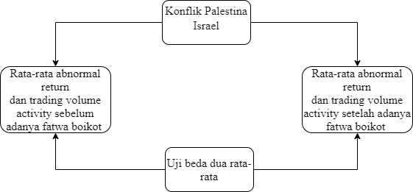

**Gambar 2   
Kerangka Pemikiran**

1. **Hipotesis**

Hipotesis adalah jawaban sementara terhadap masalah penelitian yang kebenarannya harus diuji secara empiris antara dua variabel. Hipotesis menyatakan hubungan variabel bebas, yaitu variabel penyebab, serta variabel terikat atau variabel akibat. Hipotesis merupakan pernyataan yang diterima untuk sementara sebagai suatu kebenaran berdasarkan logika, teori-teori ilmu pengetahuan, dan penelitian-penelitian terdahulu dalam bidang dan masalah yang sama yang merupakan dasar kerja serta panduan dan verifikasi (Abdullah, 2020), maka dirumuskan hipotesis:

H1 : Terdapat dampak konflik palestina Israel pada *Abnormal return* sebelum dan setelah fatwa boikot

H2 :Tidak terdapat dampak konflik palestina Israel pada T*rading volume activity* sebelum dan setelah fatwa boikot.

# **BAB III METODE PENELITIAN**

1. **Jenis Penelitian**

Penelitian ini menggunakan jenis penelitian asosiatif kausal. Penelitian asosiatif kausal yaitu penelitian yang bertujuan untuk mengetahui pengaruh atau hubungan antar variabel independen terhadap variabel dependen (Sugiyono, 2019).

Penelitian ini menggunakan pendekatan kuantitatif. Penelitian kuantitatif adalah suatu metode penelitian yang berdasarkan pada filsafat positivisme, sebagai metode ilmiah atau scientific karena telah memenuhi kaidah ilmiah secara konkrit atau empriris, obyektif, terukur, rasional serta sistematis (Sugiyono, 2019).

1. **Populasi dan Sampel Penelitian**
2. **Populasi**

Populasi adalah keseluruhan subyek penelitian (Abdullah, 2020). Populasi penelitian ini adalah seluruh perusahaan yang terkena boikot pada perusahaan terdaftar di BEI tahun 2023, antara lain:

**Tabel 2   
Populasi Penelitian**

|  |  |  |
| --- | --- | --- |
| **No** | **Nama Perusahaan** | **Nama Produk** |
| 1 | PT Akasha Wira International Tbk | Cola Cola Co |
| PepsiCo Inc |
| Nestle SA |
| 2 | PT Erajaya Swasembada Tbk. | Apple Inc |
| 3 | PT Fast Food Indonesia Tbk | McDonal’s Corporation |
| YUM! Brands Inc |
| A&W Royalties Income Fund |
| Restaurand Brand International Inc |
| 4 | PT Kalbe Farma Tbk. | Abbott Laboratories |
| Biersdof AG O.N |
| 5 | PT Metrodata Electronics Tbk | HP Inc |
| Walt Disney Company |
| Netflix Inc |
| 6 | PT Mitra Adiperkasa Tbk | Puma SE |
| Siemens AG Class |
| Christian DIOR |
| Johnson & Johnson |
| Adidas AG |
| Carrier Global Corp |
| LVMH Moet Honnessy Loise Vuitton |
| Timberland Bancorp Inc |
| 7 | PT Sarimelati Kencana Tbk | AXA SA |
| Danone SE |
| 8 | PT Unilever Indonesia Tbk | L’Oreal SA |
| Unilever Indonesia TBk |
| International Business |
| Procter & Gamble Company |
| 9 | PT. MAP Boga Adiperkasa Tbk. | Starbucks Corporation |
| Colgate-Palmolive Company |
| Krafz Heinz Co |

1. **Sampel**

Menurut (suliyanto, 2018:182) sampel adalah bagian dari sejumlah kerakteristik yang dimiliki oleh populasi tersebut. Teknik pengambilan sampel yang akan digunakan pada penelitian ini menggunakan sampel jenuh yaitu menjadikan semua anggota populasi sebagai sampel

1. **Definisi Konseptual dan Operasional Variabel**
2. **Definisi Konseptual**

Definisi konseptual merupakan kumpulan konsep dari fenomena yang diteliti sehingga maknanya masih sangat abstrak dan dapat dimaknai secara subjektif. Definisi dari variabel yang dapat diukur indikator dengan jelas sesuai dengan permasalahan yang dijadikan penelitian. Maka dapat dikemukakan beberapa definisi konseptual dari masing-masing variabel yaitu antara lain :

1. Variabel Dependen (Variabel Terikat)
2. Return Saham (Y)

Return saham merupakan hasil yang diperoleh dari investasi yang dilakukan investor. Return yang maksimal adalah hal yang diinginkan setiap investor dalam investasinya. Return saham dibedakan menjadi dua yaitu realized return (return realisasi) dan expected return (return ekspektasi) (Setiyono, 2016).

1. Variabel Independen (Variabel Bebas)
2. Volume Perdagangan (X)

Volume perdagangan adalah banyaknya jumlah saham yang diperdagangkan dibandingkan dengan jumlah saham yang beredar (Sustrianah, 2019).

1. Operasionalisasi Variabel

Definisi Operasional variabel penelitian adalah suatu definisi mengenai variabel yang dirumuskan berdasarkan karakteristik-karakteristik variabel tersebut yang dapat diamati. Suatu variabel konseptual dapat memiliki definisi operasional yang berbeda-beda tergantung pada konsep penelitian yang dilakukan.

**Tabel 3   
Definisi Operasional**

|  |  |  |  |
| --- | --- | --- | --- |
| **Variabel** | **Dimensi** | **Indikator** | **Skala** |
| Return Saham (Y) | Harga jual, Harga beli dan dividen | Pt- (Pt-1) + Dt  Pt =  Pt-1  Rt: Return saham periode t  Pt: Harga atau nilai akhir periode t  Pt-1: Harga atau nilai periode sebelumnya  Dt: Dividen | Harian |
| Volume perdagangan (X) | Saham diperdagangkan dengan saham beredar | Total saham diperdagangkan  TVA =  Total saham yang beredar | Harian |

1. **Metode Pengumpulan Data**

Sumber data yang digunakan dalam penelitian ini adalah data sekunder yaitu bersumber dari Yahoo Finance perusahaan-perusahaan terdaftar pada Bursa Efek Indonesia.

1. **Metode Analisis Data**
   * 1. Analisis Statistik Deskriptif

Analisis statistik deskriptif digunakan untuk menggambarkan data yang berhubungan dengan penelitian yang telah dikumpulkan dengan melihat dari nilai rata-rata (mean), standar deviasi, serta nilai maksimum dan minimum (Paramita, Rizal, & Sulistyan, 2021). Analisis ini digunakan untuk memberi gambaran tentang tingkat return saham, ukuran perusahaan, kinerja keuangan dan volume perdagangan dilihat dari nilai rata-rata, standar deviasi, maksimum, dan minimum.

* + 1. Uji Normalitas

Uji normalitas digunakan untuk menguji apakah model regresi, variabel pengganggu atau residual memiliki distribusi normal atau tidak. Alat analisis yang digunakan untuk menguji normalitas pada penelitian ini yaitu menggunakan uji *Kolmogorov-Smirnov.* Alat uji ini digunakan untuk memberi angka detail sehingga dapat menguatkan apakah terjadi normalitas atau tidak dari data yang digunakan. Penilaian uji Kolmogorov-Smirnov dapat dinilai dari nilai variabel penelitian, kriteria penilaian untuk uji normalitas yaitu sebagai berikut:

1. Apabila nilai uji signifikansi lebih kecil dari 0,05 maka model regresi tidak berdistribusi secara normal.
2. Apabila nilai uji signifikansi lebih besar dari maka model regresi berdistribusi normal (Abdullah, 2020).
   * 1. Pengujian hipotesis

Pengujian hipotesis adalah untuk menentukan apakah parameter populasi dipengaruhi oleh hipotesis tersebut atau tidak (Sahir, 2022). Model uji beda ini digunakan untuk menganalisis model penelitian pre-post atau sebelum dan sesudah. Uji beda digunakan untuk mengevaluasi perlakuan (treatment) tertentu pada satu sampel yang sama pada dua periode pengamatan yang berbeda. Uji *Wilcoxon Signed Rank Test* merupakan uji alternatif dari uji *pairing t test* atau t –*paried test* apabila tidak memenuhi asumsi normalitas. Uji ini dikenal juga dengan istilah *Wilcoxon Match Pair Test.*

Uji *wilcoxon* digunakan untuk menganalisis hasil-hasil pengamatan yang berpasangan dari dua data apakah berbeda atau tidak. *Wilcoxon signed Rank test* ini digunakan hanya untuk data bertipe interval atau ratio, namun datanya tidak mengikuti distribusi normal .

*Wilcoxon Signed-Rank Test* adalah metode statistik *non-parametrik* yang digunakan untuk membandingkan perbedaan dua median, merupakan metode statistika *non-parametrik* alternatif untuk *paired t-test* jika populasi tidak terdistribusi secara normal. Data dikumpulkan berdasarkan dua sampel yang dependen (*Related sampel, paired/match, before and after atau repeated Measure)* (Suryani, 2019)*.*

Pada penelitian ini peristiwa yang diuji adalah return saham 100 hari sebelum fatwa boikot oleh MUI terhadap produk yang mendukung Israel dan 100 hari setelah fatwa boikot MUI. Data saham yang digunakan adalah return saham harian yang dapat diakses melalui [www.finance.Yahoo.com.](http://www.finance.Yahoo.com.) Periode pengamatan penelitian terdiri dari periode estimasi dan periode kejadian. Periode estimasi yaitu periode sebelum terjadinya peristiwa (fatwa boikot MUI) yaitu 100 hari sebelum fatwa boikot MUI dan periode kejadian yaitu 100 hari setelah fatwa boikot MUI. Periode tersebut dapat digambarkan melalui gambar sebagai berikut:

Fatwa boikot mui

Return Saham Sebelum Return Saham Sesudah

100 hari 100 hari

**Gambar 3   
Periode penelitian**

Berdasarkan gambar 3, pengujian menggunakan uji *Wilcoxon Signed-Rank Test* menggunakan return saham 100 hari sebelum dan 100 hari setelah fatwa boikot MUI sebagai dua periode pengukuran yang berbeda. Pada tanggal 10 November 2023 Majelis Ulama Indonesia (MUI) mengeluarkan fatwa Nomor 83 Tahun 2023 tentang hukum dukungan terhadap pejuang Palestina. Keluarnya fatwa tersebut semakin mendorong aksi boikot yang dilakukan oleh masyarakat Indonesia terhadap produk yang terafiliasi dengan Israel (Pujiastuti., 2023).